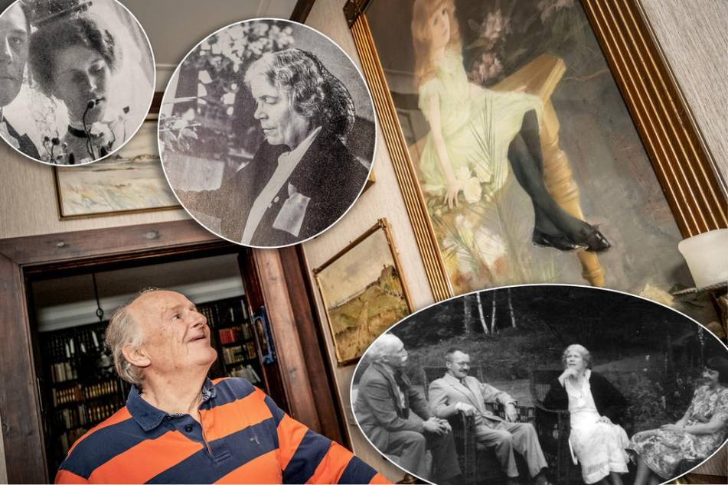
GENERATIONER. På Vårstavi hänger ett porträtt av Amelie Posse som målades när hon var tio år – lika gammal var hennes barnbarn Tomas Brazda när hon dog. Foto: Claudio Britos/arkiv

Grevinnan på Vårstavi tog kampen mot nazismen

Amelie Posse är ett namn som få minns idag. Men en gång i tiden rymde hon en värld. Hon var grevinna, bohem, författare, motståndskvinna och, kanske, spion. Publicerad 08:00, 23 nov 2019 Botkyrka Direkt
Det stora huset vid Malmsjön ligger stilla i novemberdiset. I sällskapsrummet står flygeln tyst och från väggarna tittar allvarliga ansikten ner på besökaren. Att det här en gång var ett sommarcentrum för en stor och yvig familj känns främmande.
Men så var det – och störst av de alla var Amelie Posse.
– Hon var storväxt och hade nästan alltid stora hattar med blommor. Och jag minns att hon ofta hade solparasoll. Mörkblått med en gul och en röd rand längst ut.
Hennes barnbarn Tomas Brazda tittar upp på sin farmors porträtt i salongen på Vårstavi. Det målades när hon var i tio år – lika gammal som Tomas när hans farmor dog. Då visste han fortfarande ganska lite om hennes liv.
– Hon var inte mycket för att skryta. Hon var den hon var. Hon var min farmor.
Så vem var hon då? Väldigt många saker, ska det visa sig.
Amelie föddes 1884 i Stockholm med grevinnetitel och tillhörande slott i Skåne. Hon var dotter till en man som byggt den svenska järnvägen och barnbarn till en statsminister på pappas sida och en poet i Svenska akademien på mammans.
1904 gifte hon sig med Andreas Bjerre, bror till den Poul Bjerre som senare gifte sig med Amelies mamma och tillsammans med henne bygga Vårstavi.
Men om framtiden på Vårstavi visste Amelie fortfarande ingenting, när hon åtta år senare skilde sig från Andreas och gav sig ut i Europa. Hon reste till Rom där hon träffade den tjeckiske konstnären Oki Brázda. De gifter sig 1915, hyr en villa i Vatikanstaten och får två söner, Slavo och Jan.
– Amelie kände påven. Min far är född i Vatikanen. Det var han väldigt stolt över och berättade ofta om, säger Tomas.
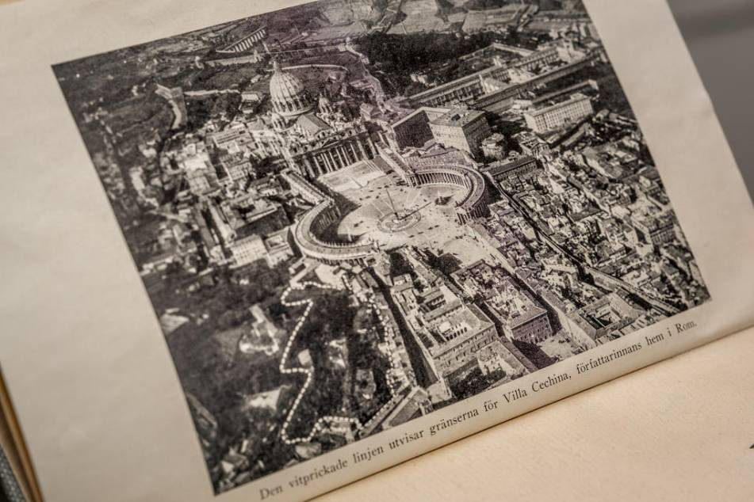
NÄRA PÅVEN. Amelie och Oki hyr en villa intill Petersplatsen i Rom. Där föds deras söner Slavo och Jan. Foto: Claudio Britos
Även om familjen hade sin bas i Rom så var hela Europa Amelies scen – och slagfält.
– Min far gick på en internatskola i schweiziska alperna och det gick ett rälståg upp i bergen där skolan låg, men det fanns ingen station vid skolan, berättar Tomas.
– Amelie skulle med det där tåget. Hon ställde sig på rälsen och stoppade tåget, med solparasollet i högsta hugg. När jag gick där 30 år senare fanns en station. Sådan var hon. Otroligt stark i viljan.

Kamp för självständighet
Det starka viljan tog sig också uttryck i politik. Amelie hade under första världskriget varit mycket engagerad i kampen för ett självständigt Tjeckoslovakien och dit flyttade också hela familjen Brázda-Posse 1925.
Oki och Amelie hade fått ta över ett fallfärdigt gammalt slott och där odlade de humle och ordnade fester med folk som prins Eugen och Elin Wägner.
Men nazismen växte sig starkare och efter Münchenavtalet 1938 drogs landsgränserna om och familjens slott Ličkov hamnade på den tyska sidan. Amelie lämnade slottet och flyttade till Prag. Därifrån hjälpte hon de som ville fly ur Tjeckoslovakien.
– Hon har hjälpt många tusen judar och antinazister undan nazisterna, berättar Tomas.
– Jag har blivit bjuden till tjeckiska ambassaden för att de vill hedra hennes minne. Det kommer barnbarn till flyktingar och tackar mig. Jag tycker det är lite pinsamt, jag har ju ingen del i det. Men jag känner självklart en stolthet över henne.
Men nazismen kröp allt närmare och till slut var hotet så allvarligt att Amelie flydde, tillbaka till det Sverige hon inte levt på 27 år.

Startade hemlig motståndsrörelse
Men Amelie var inte stukad. I Sverige växlade hon upp sin kamp mot nazismen och 9 april 1940 höll Tisdagsklubben sitt första möte.
– Tisdagsklubben hade en öppen verksamhet med föredrag och en sluten verksamhet där Amelie grundade systerklubbar runt om i landet. Men det fanns också en helt hemlig del där hon skapade ett cellsystem, där varje cell var isolerad, berättar Eva Strömberg Krans som har skrivit om Amelie Posse i boken En ande som hör jorden till.
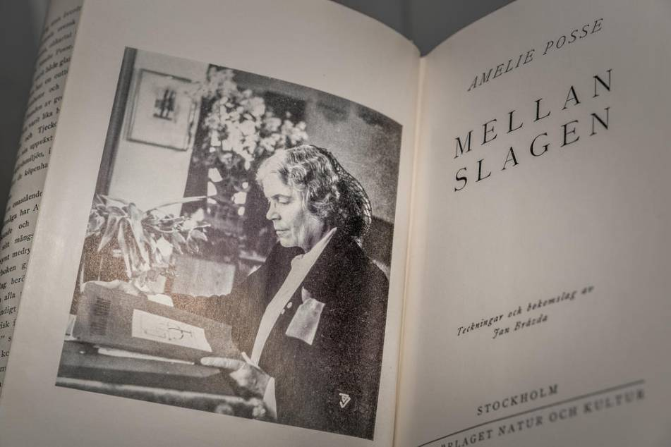
SPÄNNVIDD. Boken Mellan slagen ger inblickar i Amelies liv i Frankrike, Italien, Sverige och Tjeckoslovakien mellan 1929 och 1944. Foto: Claudio Britos
Om Sverige blev ockuperat av Tyskland skulle cellerna aktiveras och forma motståndsrörelsen.
– De fick ju aldrig visa hur effektiv rörelsen var, eftersom Sverige aldrig blev ockuperat. Men det verkar ha varit ett väl uppbyggt system, säger Eva Strömberg Krans.
Att vara antinazist i Sverige var inte helt lätt under andra världskriget. Tisdagsklubben var övervakad av Säpo och omgiven av rykten. För att avvärja spekulationer att judiskt kapital låg bakom klubben fattades det kontroversiella beslutet att inga judar fick besöka mötena – ett beslut som fick en del medlemmar att lämna klubben.
Amelie kallades flera gånger till polisförhör för sitt flyktingarbete och mycket av den information hon kunde bidra med till svensk underrättelsearbete togs inte rätt på, menar hennes barnbarn Tomas.
– Min far stal nazisternas medlemsregister och det gav Amelie vidare till en säker källa. Men ingenting gjordes med det. Det var många på den tiden som sympatiserade med nazismen, säger han.

I Churchills inre krets
Någon som däremot lyssnade på Amelie var Winston Churchill.
– Hon var med i Churchills inre krets och som grevinna hade hon väldigt goda kontakter. Hon skickade information till England och hon har fått en fin order från Storbritannien. Hon fick 600 kronor i månaden i lön därifrån. Men vi vet inte så mycket, för informationen finns i England och är fortfarande hemligstämplad, säger Tomas.
Eva Strömberg Krans är tveksam till om Amelie var spion.
– Det var säkert så att hon gav en del information till underrättelsetjänsten. Men jag tror inte hon var en regelrätt spion, säger hon.
När kriget äntligen tog slut återvände Amelie till sitt slott i Tjeckoslovakien. Men hon som hade kämpat för landets frihet innan kriget mötte nu av en ny typ av totalitarism i form av kommunismen.
Amelie engagerade sig ännu en gång i en motståndsrörelse. Men hon hade ögonen på sig.
– Någon hade sett papper på att hon skulle häktas och att säkerhetspolisen skulle komma. När de väl dök upp hade hon redan försvunnit, säger Eva Strömberg Krans.
1948 kom hon ännu en gång som flykting till Sverige. Och denna gång blev hon kvar.

Hittar hem på Vårstavi
På Vårstavi, där hennes mamma och Poul Bjerre hade byggt upp sina drömmars hem, hade möbler och tavlor från hennes barndomshem hamnat. Och det blev här hon hade sina somrar, med barn och barnbarn.
I en serie teckningar som Tomas pappa Jan ritat till Poul Bjerre på hans 70-årsdag syns virrvarret på Vårstavi, med en skrivande Amelie och en mängd barn och barnbarn som på olika sätt driver Poul själv, slitande sitt hår, ut på promenaden han alltid tog runt udden. Paul var en riktig surmule. Han var en egocentriker som var i sin egen värld. Han var inte vidare barnkär, minns 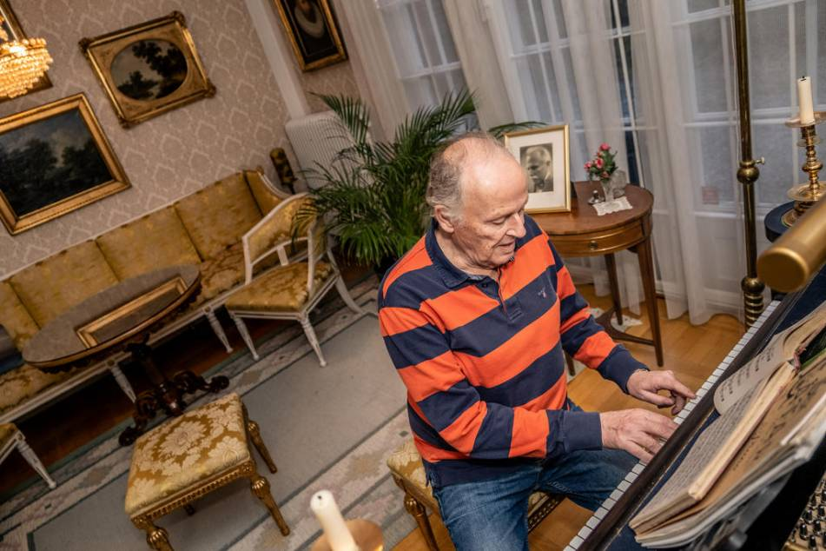
PIANIST. Tomas Brazda minns inte Poul Bjerre som en särkilt barnkär person: ”Jag minns en gång när jag spelade på flygeln som stod i sällskapsrummet. Jag gick på pianolektioner och skulle spela något. Och Poul sa till mig att jag var värdelös. Jag var nio år kanske, och jag gick aldrig tillbaka till min pianolärarinna efter det.” Foto: Claudio Britos
Sin farmor däremot minns Tomas som en en fri kvinna med stor personlighet.
– Hon hade ett enormt frihetsbehov. Och hon hade flärd. Vi åkte till Venedig en gång och då hade hon 14 stora resväskor med sig. Hon tog alla bärare på stationen och de fick fylla en hel vagn med hennes grejer. Jag har fortfarande kvar väskorna.
Amelie dog av en stroke, 73 år gammal. Tomas minns begravningen som stor, med pompa och ståt, på södra kyrkogården. Men hans egna minnen av henne var stillsammare.
– Hon var moder natur, hon hade en otroligt varm personlighet. Hon satt här på trappen och läste böcker för mig. Hon läste allt. Särskilt gillade hon Strindberg, jag är uppvuxen på Strindberg, säger han.

Foto: Claudio Britos
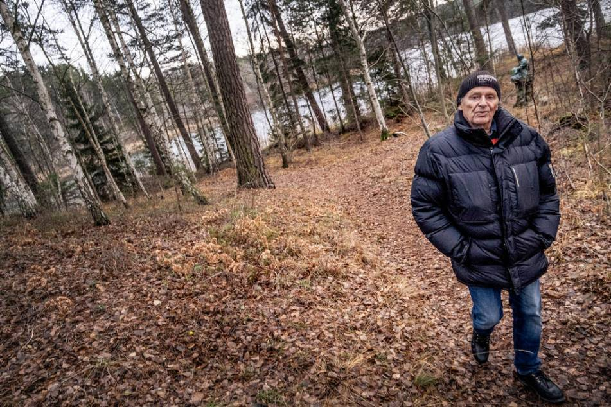
SOMMARIDYLL. Tomas Brazda spenderade somrarna med sin farmor på Vårstavi. ”Det var fina somrar. Det fanns en känd dynamitard i skogarna ovanför huset. Han hette Tumba-Tarzan och när vi hörde att det smällde uppe i skogen så sprang vi upp där. Han lärde oss småungar hur man spränger kassaskåp. Jag har träffat både Andy Warhol och Picasso, men i Tumbaskogarna var Tarzan mer känd. Picasso har ingen chans mot Tumba-Tarzan härute.” Foto: Claudio Britos

Några årtal i Amelies liv
1884: Föddes i Stockholm och växer upp på slottet Maryhill, vid dagens Örenäs slott, i Skåne.
1897: Amelies far dör och familjen flyttar från slottet till Lund, eftersom pappan hade förlorat alla sina pengar strax innan han dog.
1904: Gifter sig med Andreas Bjerre.
1912: Skiljer sig.
1915: Gifter sig med Oki Brazda i Rom.
1925: Lämnar Rom och flyttar till slottet Líčkov i forna Tjeckoslovakien.
1931: Debuterar som författare. Skrev sedan många böcker, flera av dem självbiografiska.
1939: Flyr till Sverige.
1940: Grundar Tisdagsklubben.
1946: Återvänder till Tjeckoslovakien.
1948: Flyr ännu en gång till Sverige. Bosätter sig i en våning på Östermalm och bor på Vårstavi under somrarna.
1957: Dör. Amelie ligger begravd vid Odensvi kyrka i Småland.
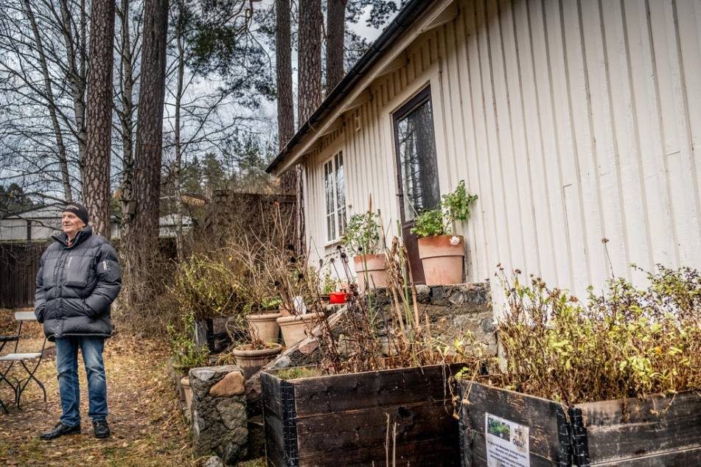
MINNEN. Amelie bodde i den lilla stugan som ligger tvärsöver grusgången från det stora huset. På trappen utanför det huset brukade hon sitta och läsa Strindberg för sitt barnbarn Tomas. Foto: Claudio Britos
Reporter; Lisa Halldén Botkyrka Direkt

